**Неделя иностранного языка**

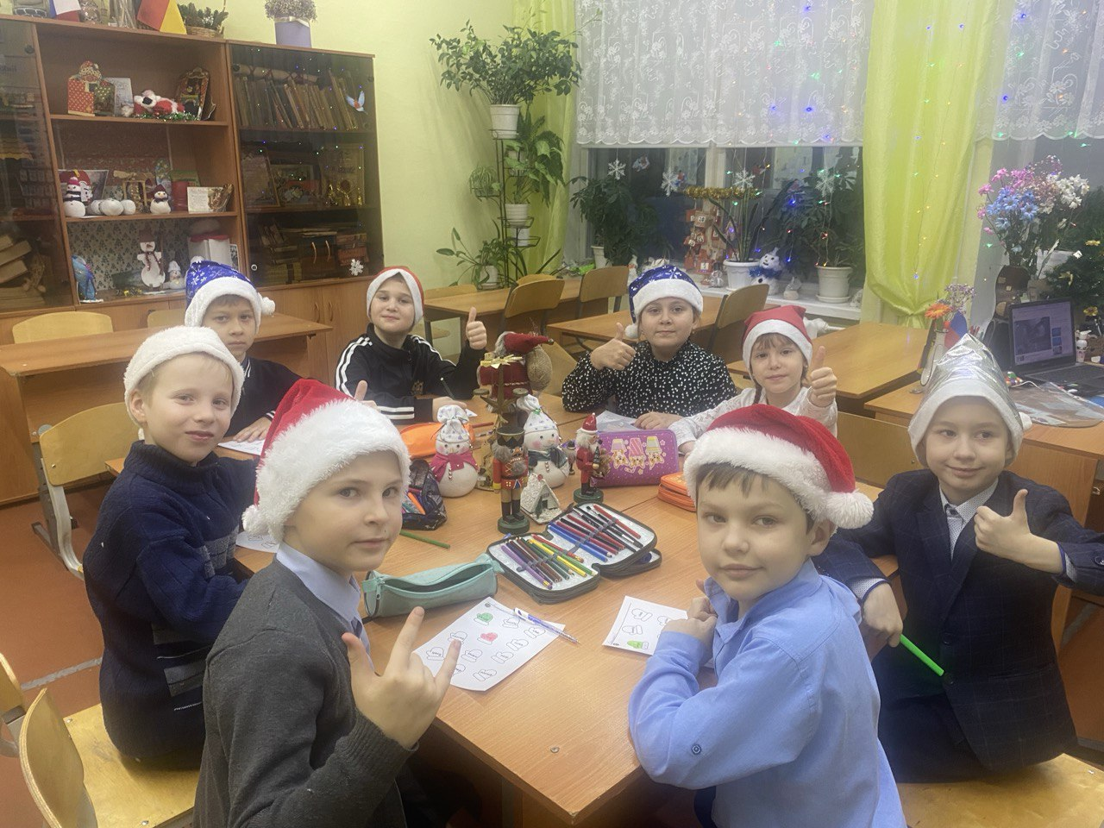 В конце декабря в нашей школе по традиции прошла неделя иностранного языка. В ходе подготовки и проведения недели, ребята разучивали песни и стихи на немецком и английском языках, разгадывали кроссворды, участвовали в викторинах и конкурсах. Второклассники многое узнали о традициях и атрибутах Католического Рождества.

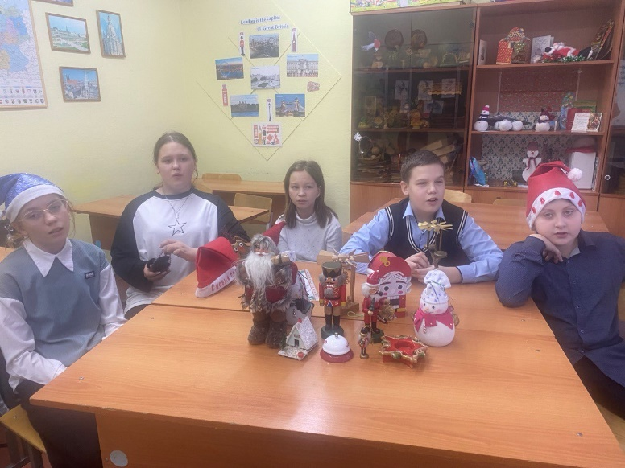Две команды пятиклассников встретились на интерактивной игре, проигравших не было, все ребята справились с заданиями. В среднем звене были проведены лексические игры, в результате которых дети узнали много новой лексики по теме «Рождество».

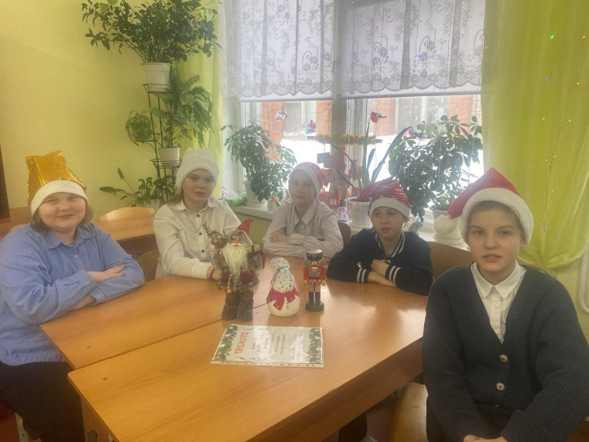

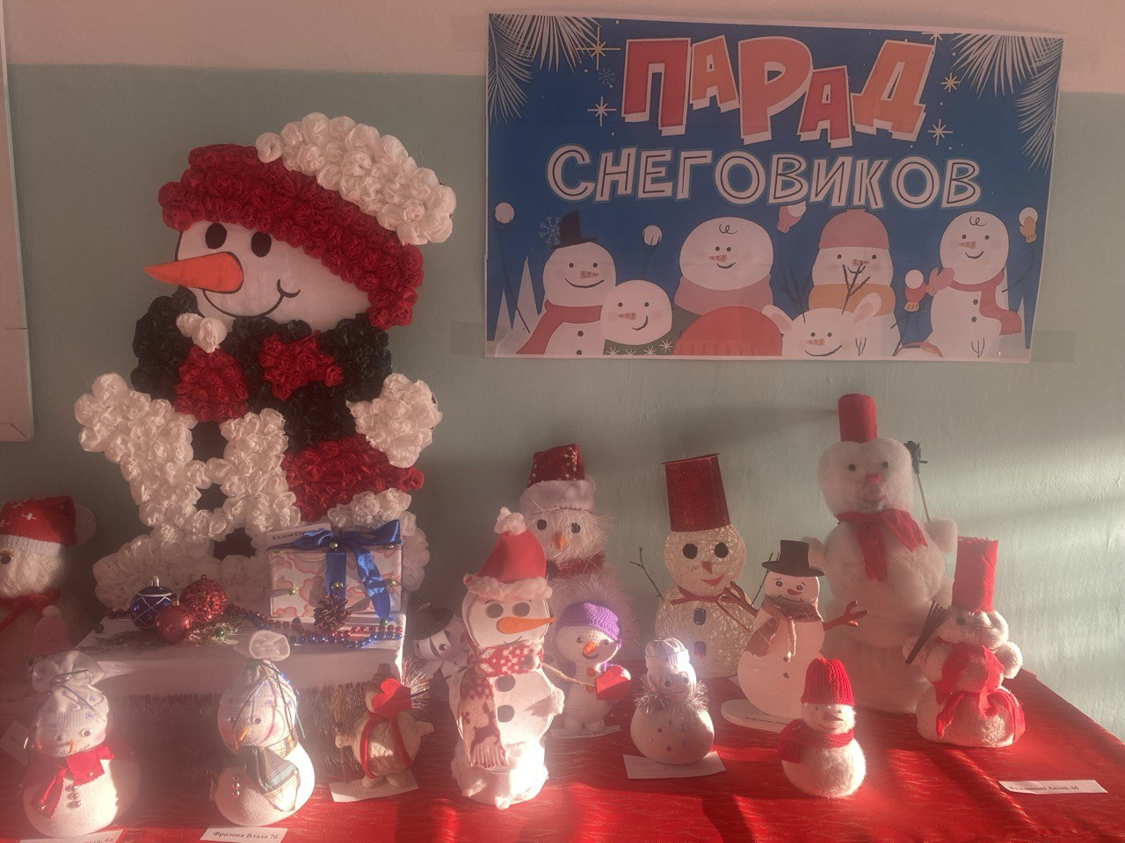Самым красочным можно признать **Парад снеговиков!** Надо заметить, фантазии детям не занимать! Спасибо и родителям, они тоже включились в работу. Жюри отметило снеговиков Калаева С., Андрияновой В., Блиновой Д., Чикишева А., Бурдакова А., Ставенчук В., Исаевой А.

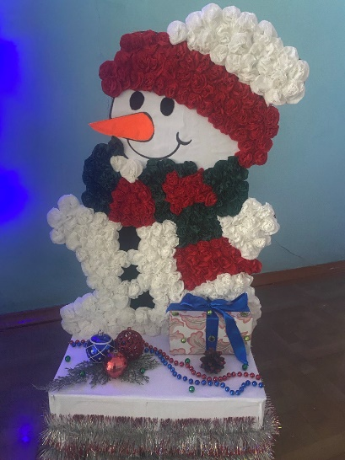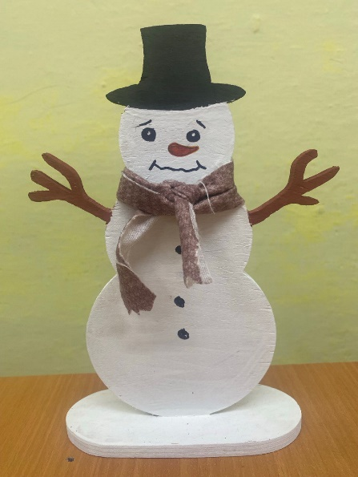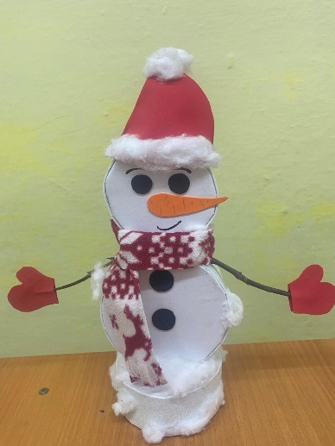Заслуживают внимание адвент-календари десятиклассниц Ставенчук Насти и Зобниной Саши. Неделя закончилась. Ребятам были вручены дипломы, грамоты и благодарственные письма.

